Installationsanleitung zu
SecretManager v0.5-x
« German translation »

Einleitung: | Diese Anleitung erklärt, wie ein Administrator das Tool "SecretManager" installieren kann.

Dokumenten Historie
Version | Datum | Änderungen
1.0-0 | 12/07/2013 | Erstellt
1.0-0 | 13/08/2013 | Übersetzt
Dokureferenzen
Index | Titel | Referenzen

Inhaltsverzeichnis

1.1. Apache Version 4
1.2. PHP Version 4
1.3. phpMyAdmin 5
1.4. Schritt 1 5
1.5. Schritt 2 5
1.6. Schritt 3 5
1.7. Schritt 4 6
1.8. Verbindung zur Datenbank schlägt fehl - Error 10
1.9. Beim ersten Login ist bereits der root User abgelaufen 10
1.10. « SecretServer » Konfiguration 10
1.11. « SecretServer » starten 10
1.11.1. « SecretServer » interaktives Debugging 10

Vorwort
Das Tool "SecretManager" wurde in php geschrieben und arbeitet mit einer Default MySQL Datenbank Lösung.
Diese Anleitung erklärt nicht, wie man folgende Abhängigkeiten installiert:
- Apache
- PHP 5
- MySQL
- SSL
Für Informationen zu den einzelnen Applikationen bitte die entsprechenden Dokumentationen konsultieren.

WARNUNG
Achtung : Bevor sie dieses Lösung benutzen, seien sie sich gewahr, Sie benutzen sie auf eigene Verantwortung.
Diese Version ist eine "Beta", sie können sie installieren und produktiv nutzen, jedoch immer mit dem Hinweis, 100 % tige Funktionalität ist nicht gewährleistet !
Wenn sie "SecretManager" nutzen ohne "SecretServer", dann muss das File "Config_Hash.inc.php" geschützt werden, so das nur der User "root" oder der Besitzer von "SecretManager" Zugriff hat.

VORAUSSETZUNGEN
Die Applikation "SecretManager" wurd mit "PHP 5" geschrieben. "SecretManager" nutzt das Protokoll "HTTPS", sie müssen daher "OpenSSL" installieren und die Verbindung mit einem Zertifikat ausstatten. Das ganze wurde geschrieben und getestet auf "XAMPP für Mac OS X 1.7.3."

Apache Version
Die release Versionen der Erweiterungen bei Erstellung dieser Lösung war folgende:
Apache/2.4.4 (Unix) PHP/5.4.16 OpenSSL/1.0.1e mod_perl/2.0.8-dev

PHP Version
Die PHP Version war bei Auslieferung von SecretManager "5.4.16" .
PHP muss mit folgenden Modulen ausgestattet sein (Minimum):

Modul | Version / Erweiterung
Hash | sha1
Mcrypt | 2.5.8 avec rijndael-256
PDO | mysqlnd 5.0.10 - 20111026 - $Id: e707c415db32080b3752b232487a435ee0372157 $
OpenSSL | 1.0.1e 11 Feb 2013
Session

phpMyAdmin
Die Version von "phpMyAdmin" war bei Releas von SecretManager 0.1.6 "4.0.4".

Aufbau der Applikation
Die Lösung "SecretManager" wird in einem Archiv ausgeliefert.
Folgender Aufbau wird immer gegeben sein und zeigen, welche Version SecretManager hat : "SecretManager-vN.N.zip" (N.N steht für die Versionsnummer).
Der Name des Archivs ist (wahrscheinlich):
SecretManager-v0.5.zip
Sie werden im inneren ein Verzeichniss finden : "Upd-SecretManager-vN.N.zip." Dieses Archiv ist dazu da, eine bestehende SecretManager Version zu updaten.
Wichtig: Ein Update setzt nicht die Datenbank zurück und löscht keine eigenen Files. Wurde keine Previous Version installiert, wird "SecretManager" nicht arbeiten.

Installations Schritte

Schritt 1
Das Archiv von SecretManager muss in das "DocumentRoot" Verzeichniss, welches in der "httpd.conf" ihres Apache eingetragen ist kopiert werden.
Für ein Update ist es wichtig die Anleitung "IMPORTANT_README" zu lesen.

Schritt 2
Das Archiv muss entpackt werden. Die dekomprimierten Daten sind für die Funktion unabdingbar. Das Format des Archivs ist Zip, nutzen sie zum entpacken ein Tool ihrer wahl.

Schritt 3
Folgender Aufbau ergibt sich nach dem entpacken des SecretManager Archives:
Repository | Unterverzeichnisse
SecretManager
 | boostrap
 | Documentations
 | Installation
 | Libraries
 |  | Labels
 |  | Radius
 | Pictures
 | Temp

Schritt 4
Auf der Seite von "phpMyAdmin" als "root" mit dem Passwort der "MySQL" Datenbank einloggen.
Auf der Startseite von "phpMyAdmin", die Sprache auf "French - English" und das Thema muss auf "pmahomme" gestellt sein.
Folgendes Bild ist dabei beachten :
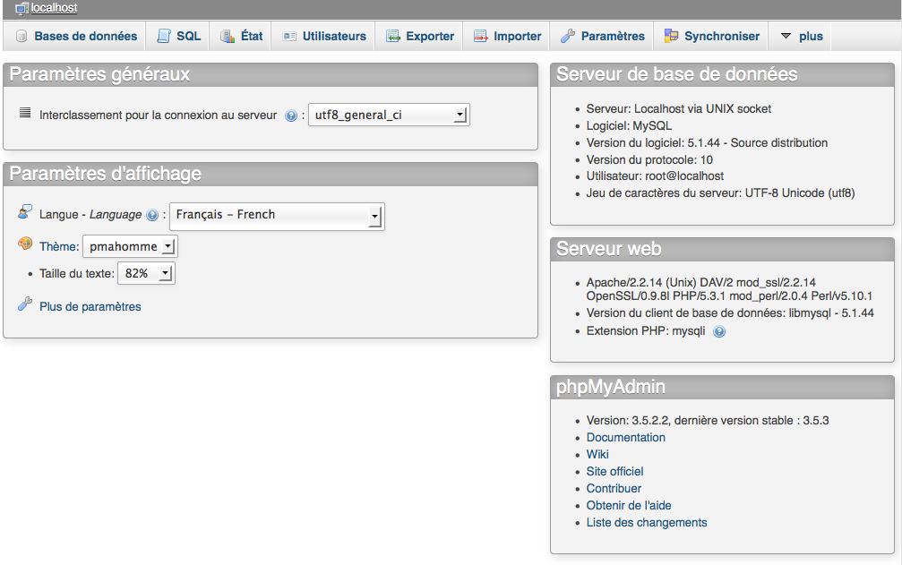
In diesem Interface den "Import" Button drücken.
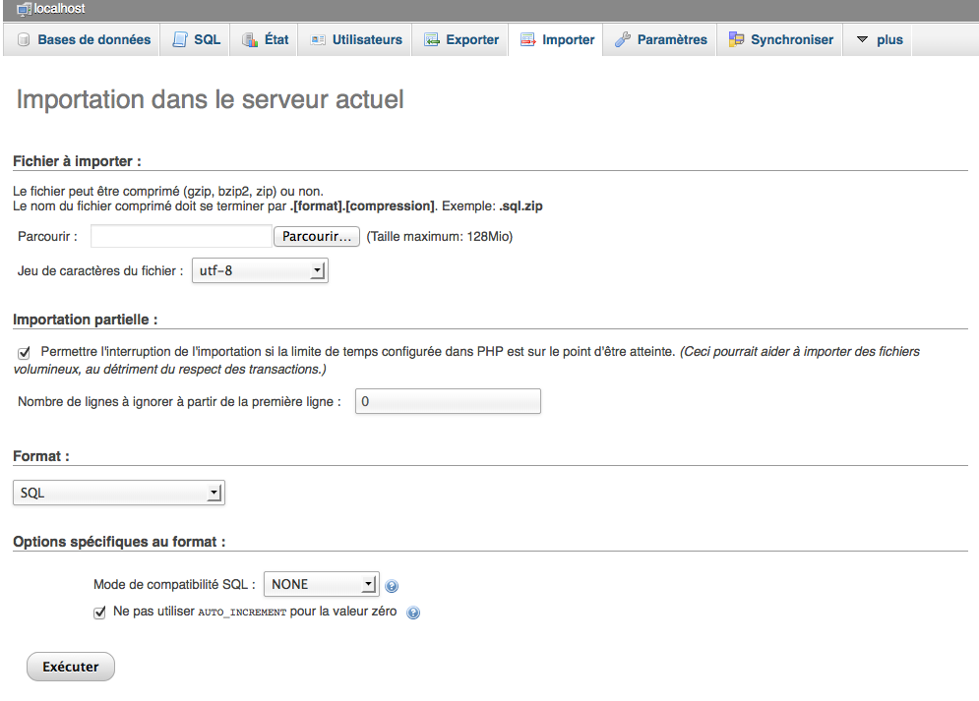
Es ist sehr wichtig das bei "Character File" "utf-8" steht.
Dann müssen sie den Button "Browse ..." benutzen. Nun öffnet sich ein Fenster und in diesem wählen sie die SQL Files einzeln aus zum einlesen..
Die SQL Files sind im Ordner "Installation" des "SecretManager" Reposetory zu finden.
Dies sind die Files:
Name | Beschreibung
Secret_Manager-0.sql | Dieses SQL File erstellt die Datenbank von "Secret_Manager" und die tables.  Achtung : Sofern die Datenbank bereits exisitiert, werden alle Daten nun überschrieben .
Secret_Manager-1.sql | Dieses SQL File erstellt den User "iica_user." Er ermöglicht den Datenbankzugriff auf die 'SecretManager' Datenbank Secret_Manager. Er ist der Datenbank User.
Secret_Manager-2.sql | Achtung: Die Datenbank "Secret_Manager" muss zuerst ausgewählt sein, bevor sie dieses File einlesen.  Dieses SQL File Fügt die Tables und den Standart root User der Datenbank von "SecretManager" hinzu.

Nach dem ausführen des SQL File "Secret_Manager-0.sql" sollte folgendes Ergebniss zu sehen sein in "phpMyAdmin" ".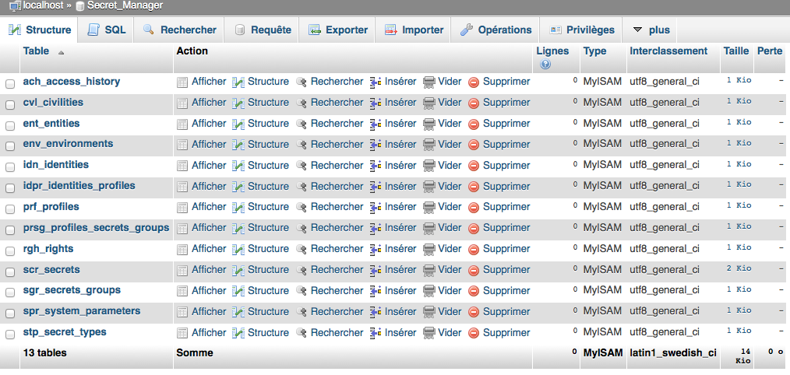
Nach dem ausführen des SQL "Secret_Manager-2.sql" Script sollte folgendes in "phpMyAdmin" zu sehen sein :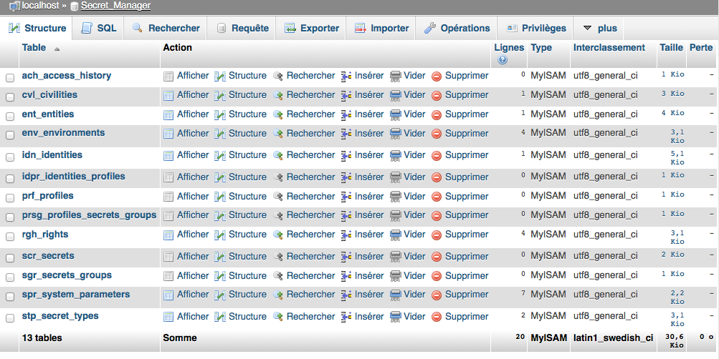
Jetzt können sie das Tool "SecretManager" benutzen.

Veränderung
Im normalfall haben sie nichts im Verzeichniss "SecretManager" zu ändern. Sollte sie dennoch etwas ändern wollen, muss das File "Constants.inc.php" localisait file to the root of "SecretManager." As its name suggests, this file defines all the constants of the application.Important : il faut retenir que si vous déplacez une ressource, vous devez veillez à ce que l’utilisateur qui lance le serveur Apache dédié au « SecretManager » soit autorisé à lire et à écrire sur les différentes ressources.
Ein Update wird bald verfügbar sein, welcher speziell die Resource "SecretManager" schützen wird.

Erste Verbindung zu « SecretManager »
Starte nun die erste Verbindung zu deinem Server. Dazu folgendes in den Browser eingeben:
http://localhost/SecretManager/
Folgendes Bild sollte nun kommen:
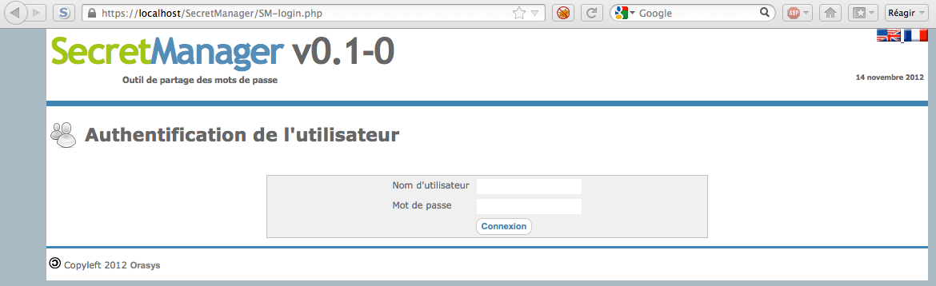
Bei der Installation wurde ein default User namens "root" angelegt und sein Passwort ist "Welcome! "(Das Leerzeichen zwischen" e"und"!" ist wichtig).
Bitte beachte: Es wird dringlichst empfohlen das Passwort zu ändern, bevor "SecretManager" produktiv genutzt wird. Am besten wär auch ein anderer Name z.B. "Super-Admin".
Folgendes Bild sollte nach dem Login zu sehen sein:
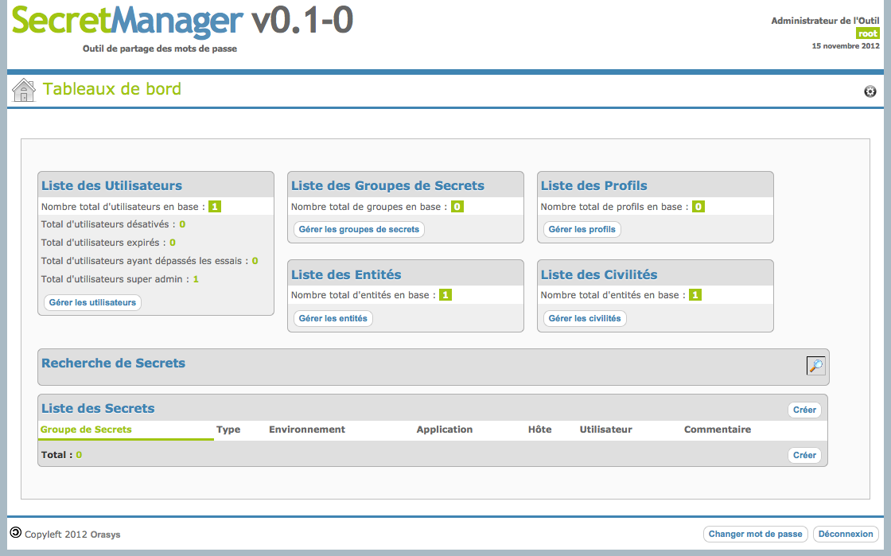
Ist dieses Interface zu sehen, ist die Installation abgeschlossen und sie können die Anleitung "Administration Guide" zu SecretManager lesen, um SecretManager zu konfigurieren.

Mögliche Fehler/Probleme « SecretManager »
Fehler können immer passieren. Hier wird Hilfe geboten:

Verbindung zur Datenbank schlägt fehl - Error
Die Variablen welche den Zugriff auf die Datenbank managen sind im "Config_Access_DB.inc.php" File welche im Unterverzeichniss "Libraries" der "SecretManager" Installationzu finden sind.
Das Passwort für den User "iica_user" sollte dasselbe sein wie in der Datenbank.

Beim ersten Login ist bereits der root User abgelaufen
Sollte es sein, das beim ersten Login bereits der Root User abgelaufen ist, lässt sich dies in phpMyAdmin einfach beheben. Dazu einfach nach "idn_identities" suchen und das Ablaufdatum ändern.

Installation von « SecretServer »
Der "SecretServer" befindet sich im selben Verzeichnissvon "SecretManager." Der Unterschied ist, dies ist keine Webapplikation. Der "SecretServer" muss im Hintergrund des Systems laufen.
Wichtig: Der "SecretServer" muss im selben Apache Verzeichnis laufen wie der "SecretManager." Diese teilen sich das Verzeichniss "Sessions". Die "SecretServer" Sessions verifizieren die Benutzerrechte, derer die darauf zugreifen.

« SecretServer » Konfiguration
Wenn sie den "SecretServer" benutzen und ändern möchten, öffnen sie folgendes File:
Libraries/Config_SM-secrets-server.inc.php
Dieses File stellt 3 wichtige Parameter ein:
- Die IP Adresse (Normalerweiße localhost)
- Der SecretServer ze (default $ IP_Port = 10000);
- Folgendes File speichert den parant Key (default = $ SecretFile 'Libraries / SECRET.DAT'). Der parant Key ist zum verschlüsseln der Datenbank da.
Normalerweiße muss nur die IP Adresse geändert werden.

« SecretServer » starten
Um den "SecretServer" zu starten ist folgender Befehl zuerst auszuführen:
$ php ${SECRET_MANAGER}/SM-secrets-server.php
${SECRET_MANAGER} ist das Installationsverzeichnis von "SecretManager."
Ist der SecretManager im testmodus, benutzen sie bitte den "DEBUG" Modus beim ausführen des "SecretServer."
Um dies zu tun, führen sie folgendes Kommando aus:
$ php ${SECRET_MANAGER}/SM-secrets-server.php -d
Für mehr Informationen, welche Kommandos verfügbar sind, führen sie folgendes aus:
$ php ${SECRET_MANAGER}/SM-secrets-server.php -h
Um diese Kommandos abzukapseln, ist es besser dies mit dem Adminstrator des "SecretServer" anzusehen.

« SecretServer » interaktives Debugging
Um den "SecretServer" starten im Hintergrund zu starten, sollten sie das Kommando "Sudo" ausführen:
$ sudo –b php ${SECRET_MANAGER}/SM-secrets-server.php

